Администрация города Липецка информирует владельцев нестационарных объектов о том, что решением сессии Липецкого городского Совета депутатов 25.08.2015 года № 1093 принят Порядок перемещения (переноса) самовольно размещенных нестационарных объектов потребительского рынка на территории города Липецка, согласно которому собственник объекта или лицо, использующее объект обязан выполнить требование о добровольном перемещении (переносе) с незаконно занимаемой территорий в противном случае будут проведены мероприятия по перемещению (переносу) нестационарных торговых объектов администрацией города Липецка. На 13.09.2016 составлено 11 актов выявления самовольно размещенных нестационарных объектов потребительского рынка:

№ п/п | Адресный ориентир | Тип объекта | Акт выявления самовольно размещенного нестационарного объекта | Срок исполнения требования о доброволь-ном перемеще-нии (переносе) объекта | Фото
1 | ул. Неделина, район дома №4В | Киоск | № 189 от 13.09.2016 | 23.09.2016 | 
2 | ул. З.Космодемьянской, район дома №4 | Киоск | № 190 от 13.09.2016 | 23.09.2016 | 
3 | пл. Горскова, район дома №1 | Киоск | № 191 от 13.09.2016 | 23.09.2016 | 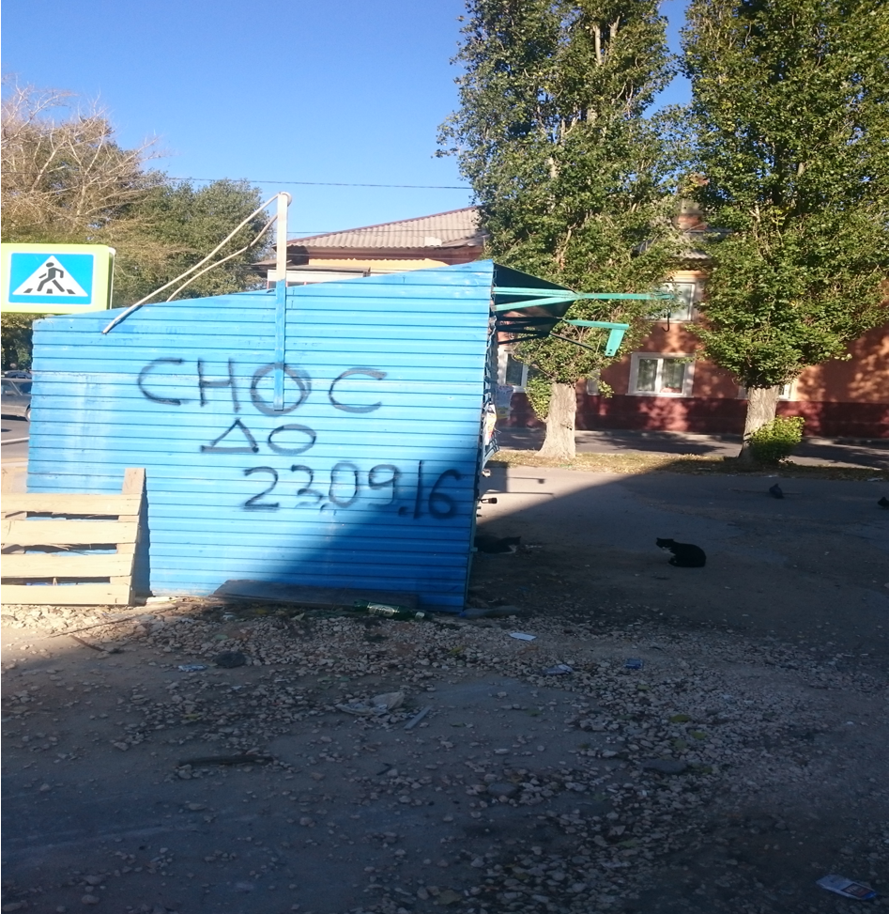
4 | пл. Горскова, район дома №1 | Киоск | № 192 от 13.09.2016 | 23.09.2016 | 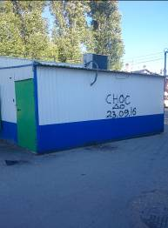
5 | ул. Моршанская, район дома №22 | Киоск | № 193 от 13.09.2016 | 23.09.2016 | 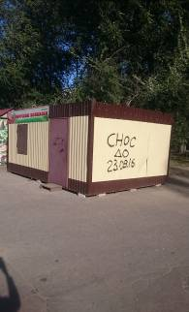
6 | ул. Моршанская, район дома №22 | Киоск | № 194 от 13.09.2016 | 23.09.2016 | 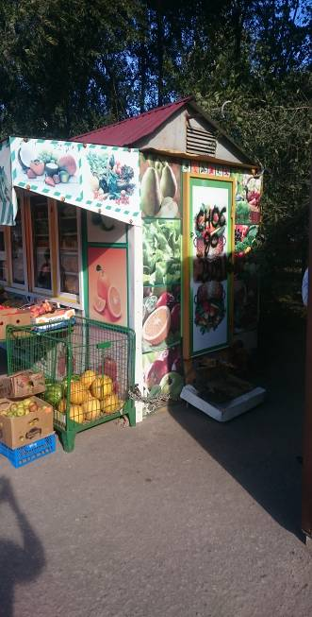
7 | ул. Моршанская, район дома №22 | Киоск | № 195 от 13.09.2016 | 23.09.2016 | 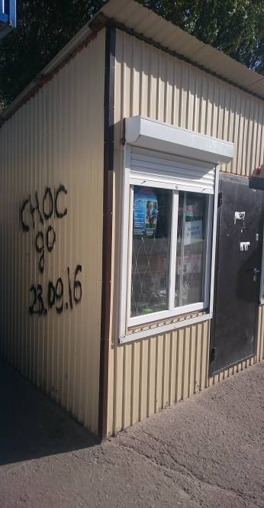
8 | ул. Моршанская, район дома №22 | Киоск | № 196 от 13.09.2016 | 23.09.2016 | 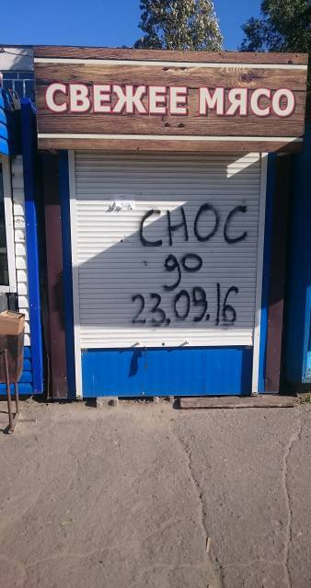
9 | ул. Моршанская, район дома №22 | Киоск | № 197 от 13.09.2016 | 23.09.2016 | 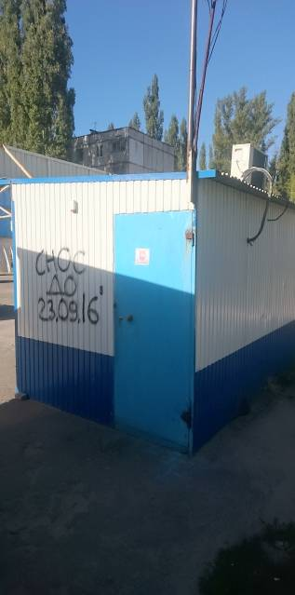
10 | ул. Моршанская, район дома №22 | Киоск | № 198 от 13.09.2016 | 23.09.2016 | 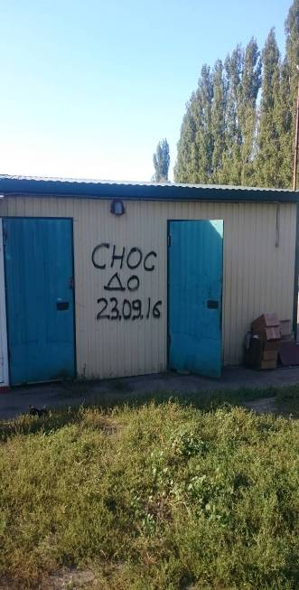
11 | ул. Моршанская, район дома №22 | Киоск | № 199 от 13.09.2016 | 23.09.2016 | 